高三数学周末练习2016108

函数、导数与三角
一、选择题：本大题共12小题，每小题5分．
1．设集合M={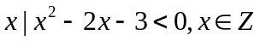}，则集合M的真子集个数为
A． B． C． D．
2．已知向量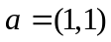，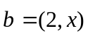，若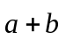与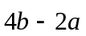平行，则实数的值是
A．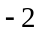 B． C． D．
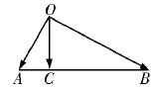
3.如图，已知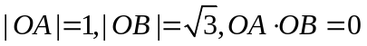，点在线段上，且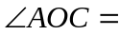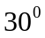，设 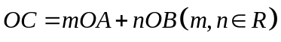,则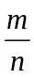等于
A． B．3 C．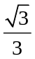 D．
4．下列选项叙述错误的是
A．命题“若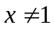,则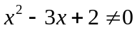”的逆否命题是“若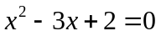，则”
B．若命题P：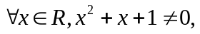则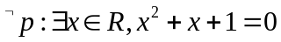
C．若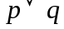为真命题，则p,q均为真命题
D．“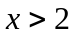”是“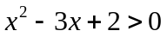”的充分不必要条件
5．已知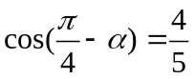，则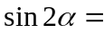
A．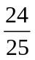 B．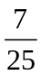 C．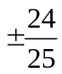 D．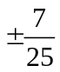
6．若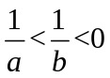,则下列结论不正确的是
A．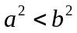 B．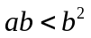
C．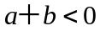 D．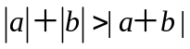
7． 下列函数既是奇函数，又在区间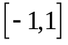上单调递减的是
A．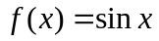 B．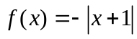
C．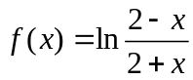 D．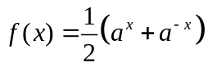
8．设函数在上存在导数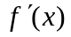，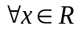，有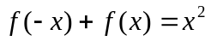，在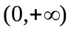上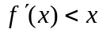，若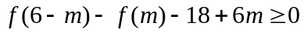，则实数的取值范围为
A． 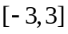 B． 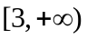 C． 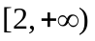 D．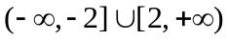
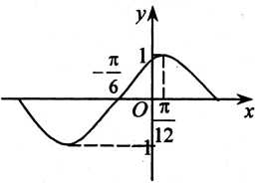
9．函数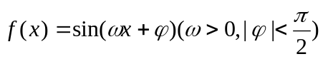的部分图象如图所示，将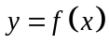的图象向右平移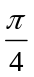个单位后得到函数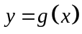的图象. 则函数的单调增区间为
A．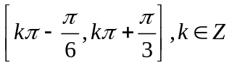 B. 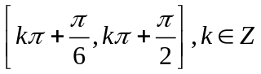
C. 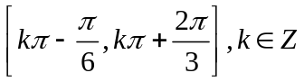 D. 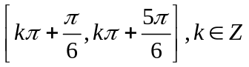
10．在四边形中，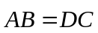，已知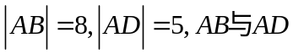的夹角为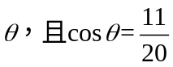，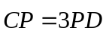，则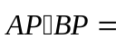
A． B. C. D. 
11．设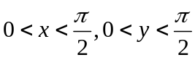，且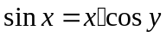，则的大小关系是
A. 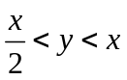 B. 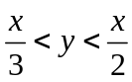 C. 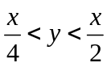 D. 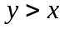
12. 函数是定义在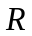上的奇函数, 当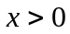时, 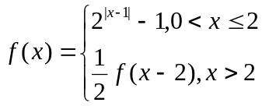，则函数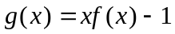在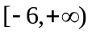上的所有零点之和为
A．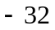 B． 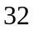 C．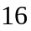 D．

二、填空题：本大题共4个小题，每小题5分．
13．由直线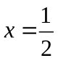，，曲线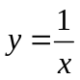及轴所围成的图形的面积是 ．
14．ABC的内角A，B，C所对的边分别为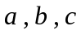，且成等比数列，若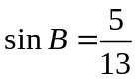，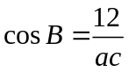，则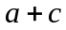的值为 ．
15．定义在上的函数满足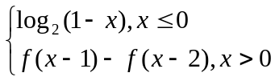，则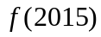的值为 ．
16．已知是的外心，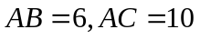，若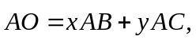且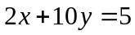，则的面积为 .
三、解答题:解答应写出文字说明，证明过程或演算步骤．
17. （本小题满分12分）已知函数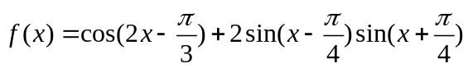.
（1）求函数的最小正周期和图象的对称轴方程；
（2）求函数在区间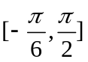上的最值.

18.（本小题满分12分）
设的内角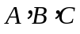所对的边分别为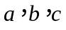，且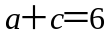，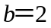，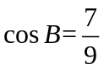.
（1）求的值；
（2）求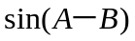的值．

19.（本小题满分12分）
某公司为了实现2015年1000万元利润的目标，准备制定一个激励销售人员的奖励方案：销售利润达到10万元时，按销售利润进行奖励，且奖金数额y(单位：万元)随销售利润x(单位：万元)的增加而增加，但奖金数额不超过5万元，同时奖金数额不超过利润的25%，现有三个奖励模型：y＝0.025x，y＝1.003^{x}，y＝lnx＋1，问其中是否有模型能完全符合公司的要求？并说明理由．
(参考数据：1.003⁶⁰⁰≈6，e＝2.718 28…，e⁸≈2981)

20.（本小题满分12分）
已知向量m＝(sinx,1)，n＝(Acosx，cos2x)(A>0)，函数f(x)＝m·n的最大值为6.
(1)求A；
(2)将函数y＝f(x)的图象向左平移个单位长度，再将所得图象上各点的横坐标缩短为原来的倍，纵坐标不变，得到函数y＝g(x)的图象，求g(x)在上的值域．

21.（本小题满分12分）
已知函数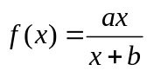满足：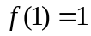，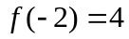．
（1）求的值，并探究是否存在常数,使得对函数在定义域内的任意，都有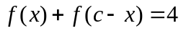成立；
（2）当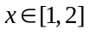时，不等式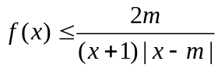恒成立，求实数的取值范围．

22.（本小题满分12分）
设函数f(x)＝x³－ax(a>0)，g(x)＝bx²＋2b－1.
(1)若函数y＝f(x)与y＝g(x)在它们的交点(1，c)处有相同的切线，求实数a，b的值；
(2)当b＝时，若函数h(x)＝f(x)＋g(x)在区间(－2,0)内恰有两个零点，求实数a的取值范围；
(3)当a＝1，b＝0时，求函数h(x)＝f(x)＋g(x)在区间[t，t＋3]上的最小值．

参考答案及评分标准
一、选择题：本大题共12小题，每小题5分．
题号 | 1 | 2 | 3 | 4 | 5 | 6 | 7 | 8 | 9 | 10 | 11 | 12
答案 | B | D | B | C | B | D | C | B | A | A | A | D

二 填空题：本大题共12小题，每小题5分．
13. 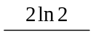 14. 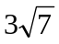 15.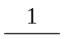 16.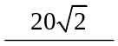或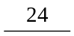

三、解答题:解答应写出文字说明，证明过程或演算步骤．
17．解：（1）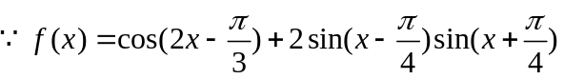
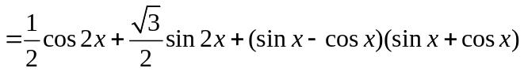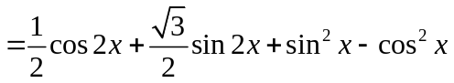
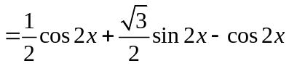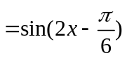 ……3分
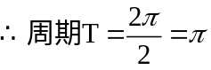 …………………………4分
由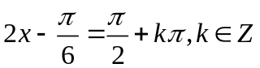得，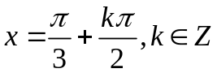
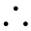对称轴方程为 …………………………6分
（2）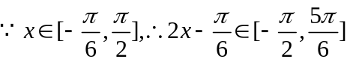 ……………………7分
因为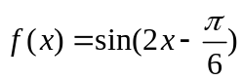在区间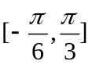上单调递增，在区间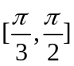上单调递减 …9分
所以 当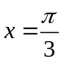时，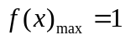 ………………………………10分
又 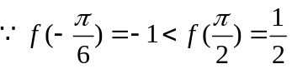，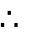当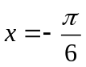时，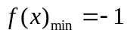 ……12分

18.（本小题满分12分）
解：(1)由余弦定理得：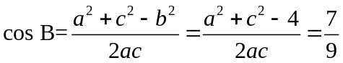， …………………… 2分
即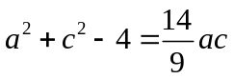. ∴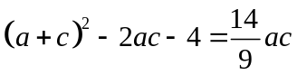 ，∴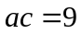. ………………… 4分
由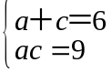，解得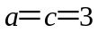. …………………… 6分
(2)在中，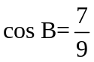，∴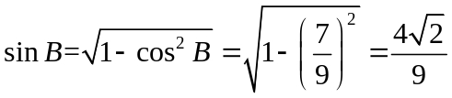. ………… 7分由正弦定理得：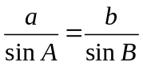， ∴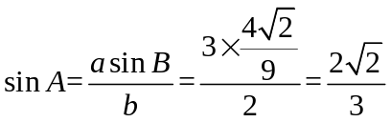. … ………… 8分
又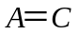，∴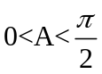，∴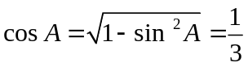， …………………… 10分
∴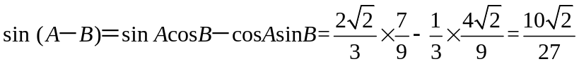. …………… 12分
注：没有判断扣1分。

19.（本小题满分12分）
解：由题意，符合公司要求的模型只需满足：
当x∈[10,1000]时，
①函数为增函数；
②函数的最大值不超过5；
③y≤x·25%.
(1)对于y＝0.025x，易知满足①；但当x>200，y>5，不满足公司的要求；
(2)对于y＝1.003^{x}，易知满足①；但当x>600时，y>6，不满足公司的要求；
(3)对于y＝lnx＋1，易知满足①.
当x∈[10,1000]时，y≤ln1000＋1.
∵y－5≤ln1000＋1－5＝(ln1000－lne⁸)<0，
∴满足②.
设F(x)＝2lnx＋4－x，
F′(x)＝－1＝<0(x∈[10,1000])．
∴F(x)在[10,1000]为减函数．
F(x)_{max}＝F(10)＝2ln10＋4－10＝2(ln10－3)<0，满足③.
综上所述，只有奖励模型：y＝lnx＋1能完全符合公司的要求．
20.（本小题满分12分）
解：(1)f(x)＝m·n＝Asinxcosx＋cos2x＝A＝Asin.
因为A>0，由题意知A＝6.
(2)由(1)f(x)＝6sin，将y＝f(x)的图象向左平移个单位长度后，得到y＝6sin＝6sin的图象；再将得到图象上各点横坐标缩短为原来的倍，纵坐标不变，得到y＝6sin的图象．
因此，g(x)＝6sin.
因为x∈，所以4x＋∈.
所以sin∈.
所以g(x)在上的值域为[－3,6]．

21.（本小题满分12分）
解：（1）由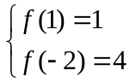，得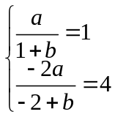，解得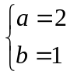， …………………2分
所以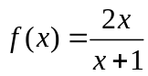（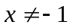）.
假设存在常数符合要求，即，成立.
特别当时有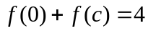，即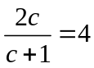，解得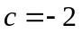. …………………4分
下面证明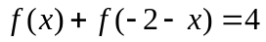，恒成立. 事实上，当 时，则
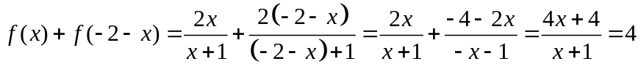.
所以存在常数,满足题设要求. …………………6分
注：没有证明恒成立者扣2分。
方法2：假设存在常数符合要求，即，成立.则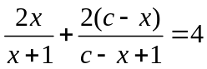， …………………3分
即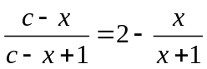，
变形得， …………………5分
整理得，.
所以存在常数,满足题设要求. …………………6分
（2）问题即为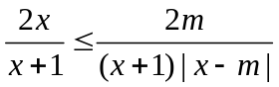对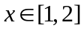恒成立，
即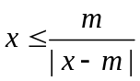对恒成立，
故必有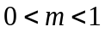或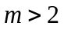． …………………7分
注：没有得到上式，下面的推理如果不合理者，将不再评分。
在或下，问题化为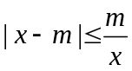对恒成立，
即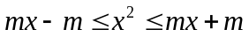对恒成立，
① 当时，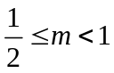或， …………………8分
② 当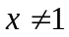时，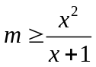且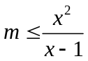对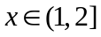恒成立，
对于对恒成立，等价于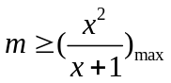，
令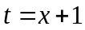，，则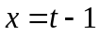，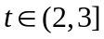，
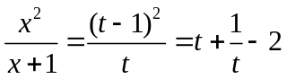，递增， 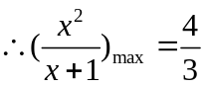，
即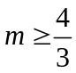，结合或，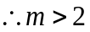 …………………10分
对于对恒成立，等价于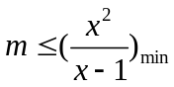
令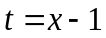，，则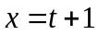，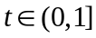，
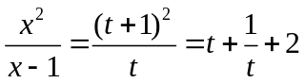，递减， 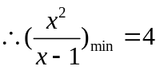，
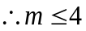，结合或，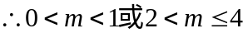，
综上，实数的取值范围为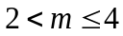 …………………12分

22.（本小题满分12分）
解：(1)因为f(x)＝x³－ax，g(x)＝bx²＋2b－1，
所以f′(x)＝x²－a，g′(x)＝2bx.
因为曲线y＝f(x)与y＝g(x)在它们的交点(1，c)处有相同切线，
所以f(1)＝g(1)，且f′(1)＝g′(1)．
即－a＝b＋2b－1，且1－a＝2b，解得a＝，b＝.
(2)当b＝时，h(x)＝x³＋x²－ax－a(a>0)，
所以h′(x)＝x²＋(1－a)x－a＝(x＋1)(x－a)．
令h′(x)＝0，解得x₁＝－1，x₂＝a>0.
当x变化时，h′(x)，h(x)的变化情况如下表：
x | (－∞，－1) | －1 | (－1，a) | a | (a，＋∞)
h′(x) | ＋ | 0 | － | 0 | ＋
h(x) | ↗ | 极大值 | ↘ | 极小值 | ↗
所以函数h(x)的单调递增区间为(－∞，－1)，(a，＋∞)，单调递减区间为(－1，a)．故h(x)在区间(－2，－1)内单调递增，在区间(－1,0)内单调递减．
从而函数h(x)在区间(－2,0)内恰有两个零点，
当且仅当
即解得0<a<.
所以实数a的取值范围是.
(3)当a＝1，b＝0时，h(x)＝x³－x－1.
所以函数h(x)的单调递增区间为(－∞，－1)，(1，＋∞)，单调递减区间为(－1,1)．
由于h(－2)＝－，h(1)＝－，所以h(－2)＝h(1)．
①当t＋3<1，即t<－2时， h(x)_{min}＝h(t)＝t³－t－1.
②当－2≤t<1时，h(x)_{min}＝h(1)＝－.
③当t≥1时，h(x)在区间[t，t＋3]上单调递增，
h(x)_{min}＝h(t)＝t³－t－1.
综上可知，函数h(x)在区间[t，t＋3]上的最小值为
h(x)_{min}＝

